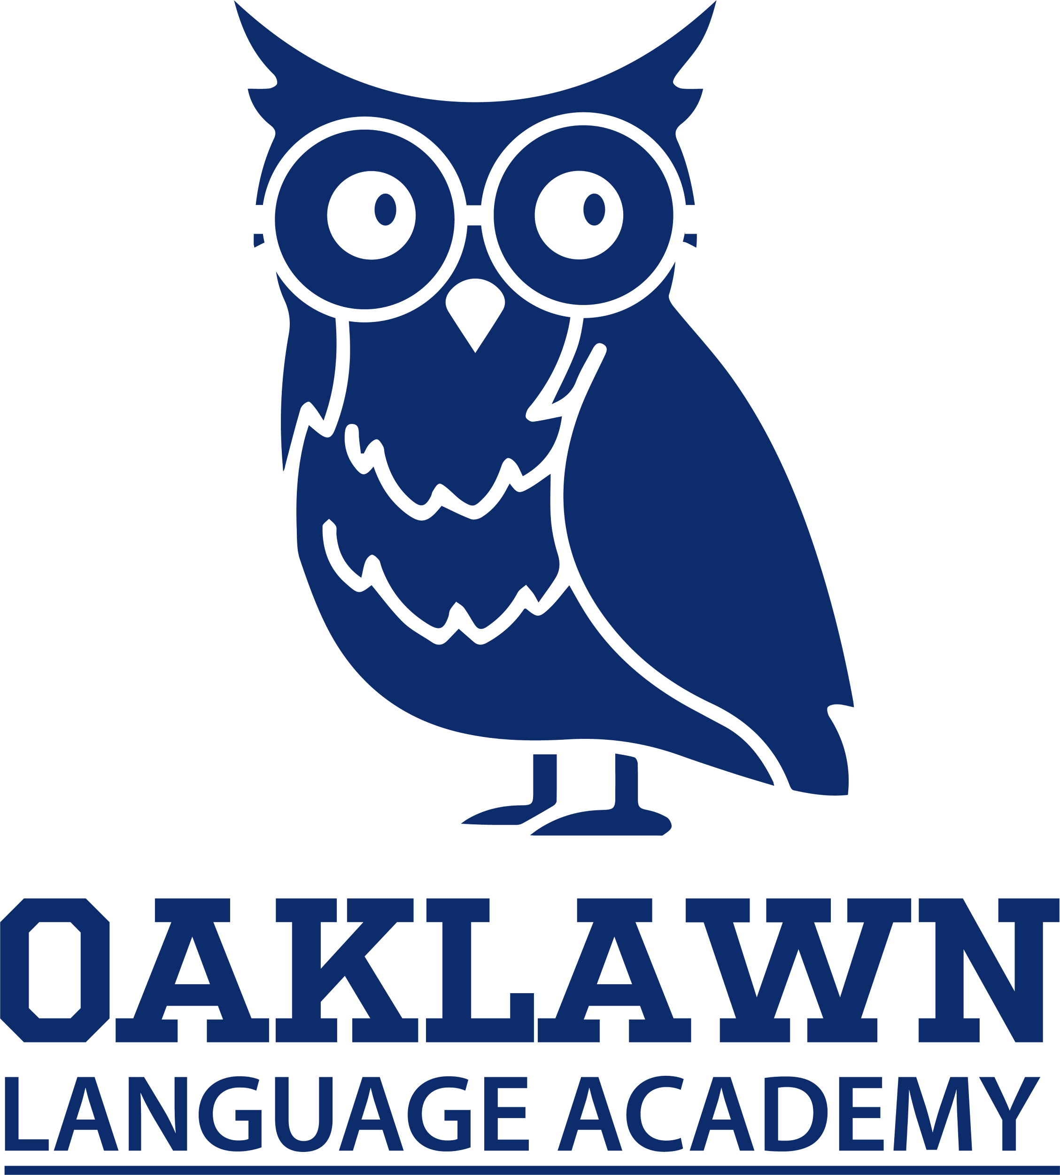 

**School Parent, Guardian, and Family Engagement Policy 2024-2025**

**Oaklawn Language Academy**

**Oaklawn Language Academy encourages families to be involved in their child’s education. This policy outlines the many opportunities for family involvement, as well as activities for family participation throughout the school year.**

[Kristi Trangsrud](mailto:kristil.trangsrud@cms.k12.nc.us)- Principal

[Daniel Bar](mailto:bardi27@gmail.com)- Assistant Principal

[Karen Meadows](mailto:karen.meadows@cms.k12.nc.us)- Dean of Students

* Families will receive a copy of the Family Engagement Policy (this document), which describes ongoing activities that are held to inform and involve families in their child’s education.
* Families will receive a copy of the school, parent and Student Learning Compact, an agreement between the home and school, defining responsibility for supporting student learning.
* Oaklawn’s curriculum and Title I Night: Families will receive information on
  + Information about Title I
  + Curriculum and instruction aligned to the North Carolina Standards
  + Activities you can do at home with your students
  + Information about grading and homework policies
  + Ways families can get involved
* Oaklawn will hold parent teacher conferences for the first quarter report cards and ongoing as needed throughout the school year. Teachers will work with families to set a time that can work best for all parties whether the meetings take place in person or via Teams. This allows for flexibility in meeting times.
* Events that take place at Oaklawn consist of Open House, Popsicles in the park for incoming kindergarteners, Curriculum and Title I Night, grade level music and arts performances, awards ceremonies, our annual Multicultural Fair, Friday school store, book sale, End of Grade exams and varied grade level specific events. Families are encouraged to attend, participate, or volunteer whenever possible.
* Oaklawn is committed to communication through multiple means. Platforms that we intend to use: School website announcements, Parent Square, Parent Square Calendar, social media (Facebook and Instagram), Connected Ed messages every Sunday evening, flyers, phone calls, emails, and newsletters. These tools will aid in keeping families informed about student activities such as field trips or concerts, school functions, opportunities for volunteering, SIT and PTSA meetings, and instructional information.
* We welcome ongoing feedback about our Title I program and any suggestions or recommendations from our families to help improve our school.
* We encourage families to join the Parent Teacher Student Association (PTSA) and to be a part of the School Improvement Team (SIT) as well as volunteer in a variety of ways. Our SIT provides opportunities to offer input in regards to school wide decisions.
* An annual review meeting will be held in the 4th quarter to assess the effectiveness of the family engagement policy and to receive input for the following school year.
* We will provide academic support for families in person, through conferences, over phone calls, or via Teams meetings to help students at home.
* We invite you to contact Oaklawn Language Academy at any time during the school year to ask questions or to meet with your child's teacher. Working together we can provide a positive learning environment with positive outcomes for your child at Oaklawn.

Política escolar de participación de padres, tutores y familias

2024-2025

Oaklawn Language Academy

**Oaklawn Language Academy invita a las familias a participar en la educación de sus hijos. Esta política describe las diversas oportunidades para la participación familiar, así como la participación familiar en diferentes actividades durante todo el año escolar.**

**Kristi Trangsrud** - Directora

**Daniel Bar**- Subdirector

**Karen Meadows**- Decana de Estudiantes

* Las familias recibirán una copia de la Política de participación familiar (este documento), que describe las actividades que se llevan a cabo para informar e involucrar a las familias en la educación de sus hijos.
* Las familias recibirán una copia del Pacto de Aprendizaje de la escuela, los padres y los estudiantes; un acuerdo entre el hogar y la escuela que define la responsabilidad de apoyar el aprendizaje de los estudiantes.
* Plan de estudios de Oaklawn y Noche de Título I: las familias recibirán información sobre:
  + Título I
  + Plan de estudios e instrucción alineados con los estándares de Carolina del Norte
  + Actividades que pueden hacer en casa con sus estudiantes
  + Información sobre políticas de calificaciones y tareas
  + Maneras en que las familias pueden participar
* Oaklawn llevará a cabo conferencias de padres y maestros para la entrega de los reportes de calificaciones del primer trimestre y continuarán según sea necesario durante todo el año escolar. Los maestros trabajarán con las familias para establecer un horario que funcione mejor para todas las partes, ya sea que las reuniones se realicen en persona o a través de Teams. Esto permite flexibilidad en los horarios de las reuniones.
* Los eventos que se llevan a cabo en Oaklawn son los siguientes: jornada de puertas abiertas (Open House), paletas heladas en el parque para los estudiantes que ingresan a Kindergarten, noche de currículo y Título I, presentaciones musicales y artísticas de nivel de grado, ceremonias de premiación, nuestra feria multicultural anual, tienda escolar los viernes, venta de libros, exámenes de fin de grado y eventos variados específicos de cada nivel. Se anima a las familias a asistir, participar o ser voluntarias siempre que sea posible.
* Oaklawn está comprometido con la comunicación a través de múltiples medios. Plataformas que planeamos utilizar: anuncios del sitio web de la escuela, Parent Square, calendario de Parent Square, redes sociales (Facebook e Instagram), mensajes de Connected Ed todos los domingos por la noche, folletos, llamadas telefónicas, correos electrónicos y boletines informativos. Estas herramientas ayudarán a mantener a las familias informadas sobre las actividades estudiantiles, como excursiones o conciertos, funciones escolares, oportunidades de voluntariado, reuniones SIT y PTSA e información educativa.
* Agradecemos los comentarios continuos y retroalimentación sobre nuestro programa Título I y cualquier sugerencia o recomendación de nuestras familias para ayudar a mejorar nuestra escuela.
* Invitamos a las familias a unirse a la Asociación de Padres, Maestros y Estudiantes (PTSA) y a ser parte del Equipo de Mejoramiento Escolar (SIT), así como a ser voluntarios de diversas maneras. Nuestro SIT brinda oportunidades para ofrecer opiniones con respecto a las decisiones de toda la escuela.
* Una reunión de revisión anual que se llevará a cabo en el cuarto trimestre ayudará a evaluar la efectividad de la política de participación familiar y recibir comentarios y sugerencias para el siguiente año escolar.
* Brindaremos apoyo académico a las familias en persona, a través de conferencias, llamadas telefónicas o reuniones de Teams para ayudar a los estudiantes en casa.
* Lo invitamos a comunicarse con Oaklawn Language Academy en cualquier momento durante el año escolar para hacer preguntas o reunirse con el maestro de su hijo(a). Trabajando juntos podemos brindar un ambiente de aprendizaje positivo con excelentes resultados para su hijo en Oaklawn.